Показатель результативности обучения по программе Хореография. Ритмопластика.

Что является результатом хорошего освоения программы по хореографии? Так это успешное выступление учеников на сцене.

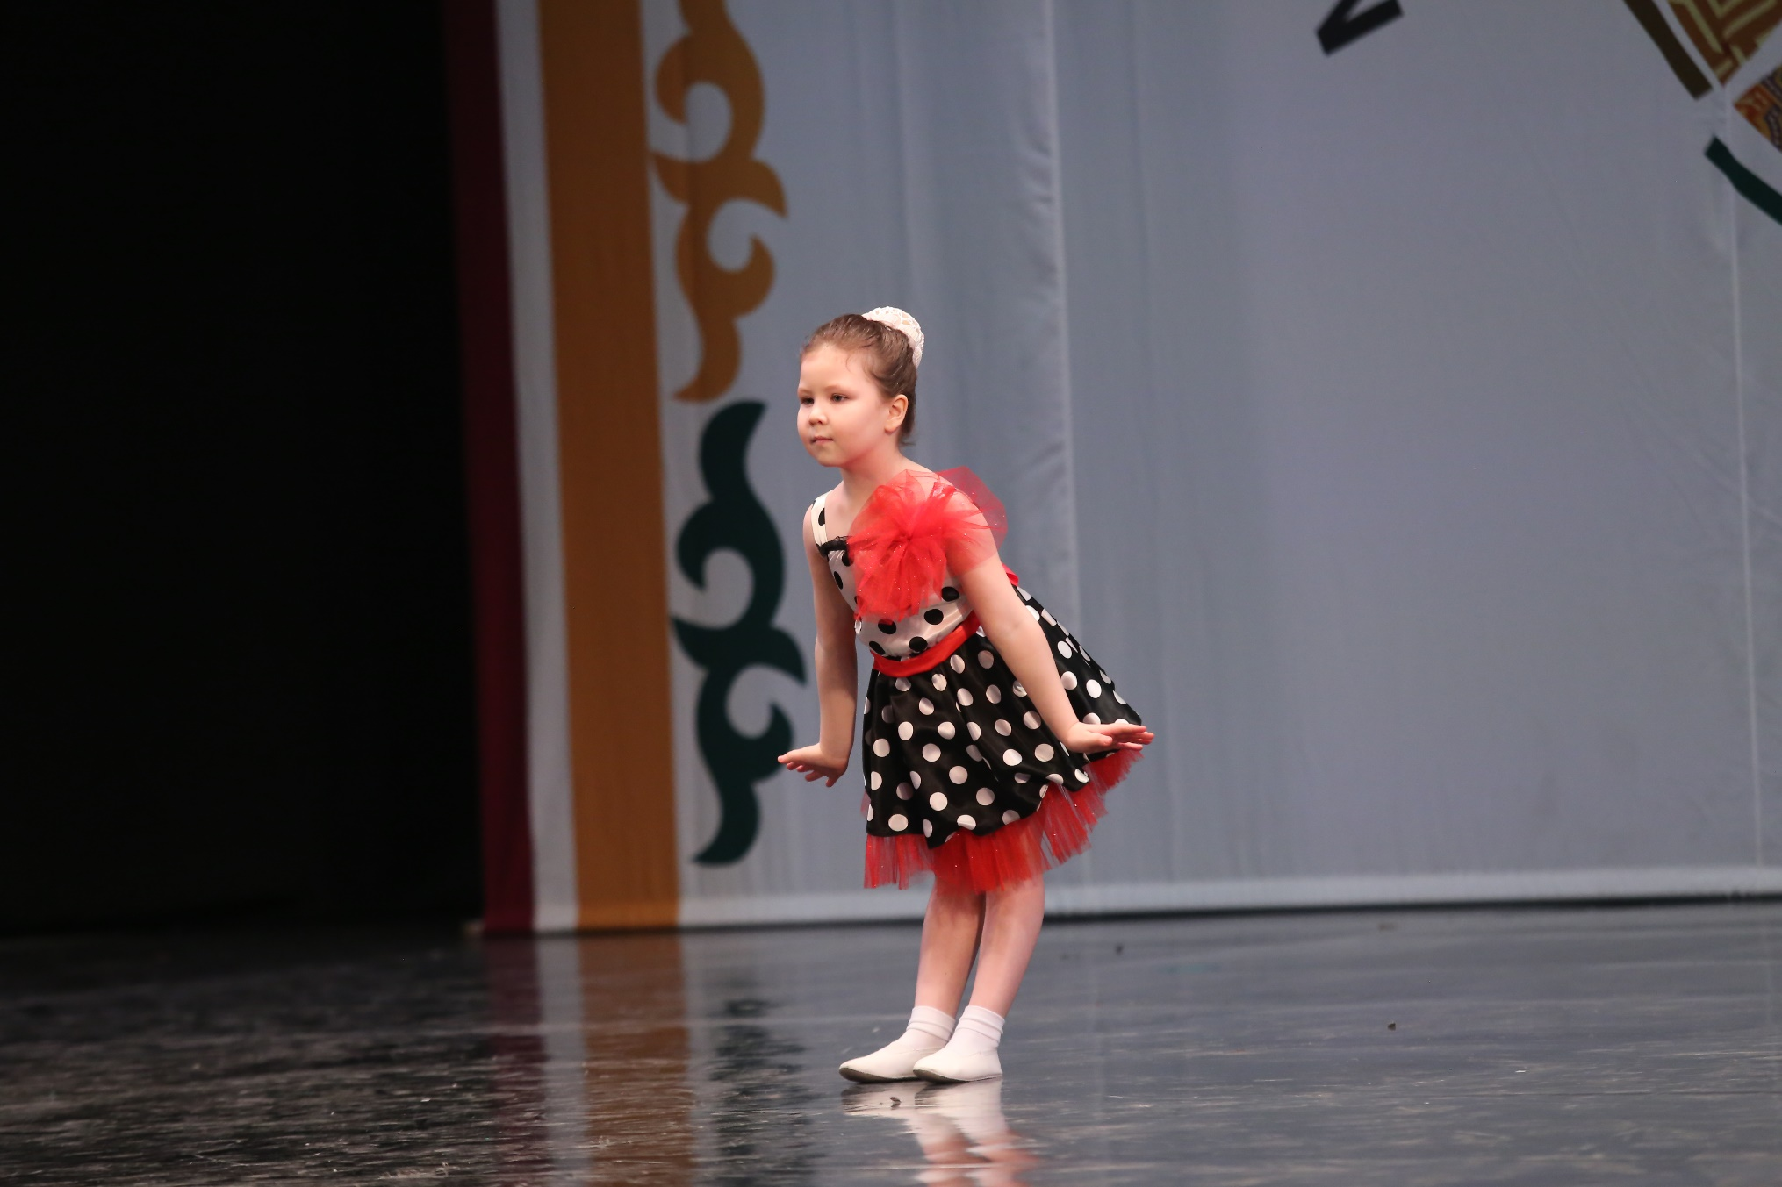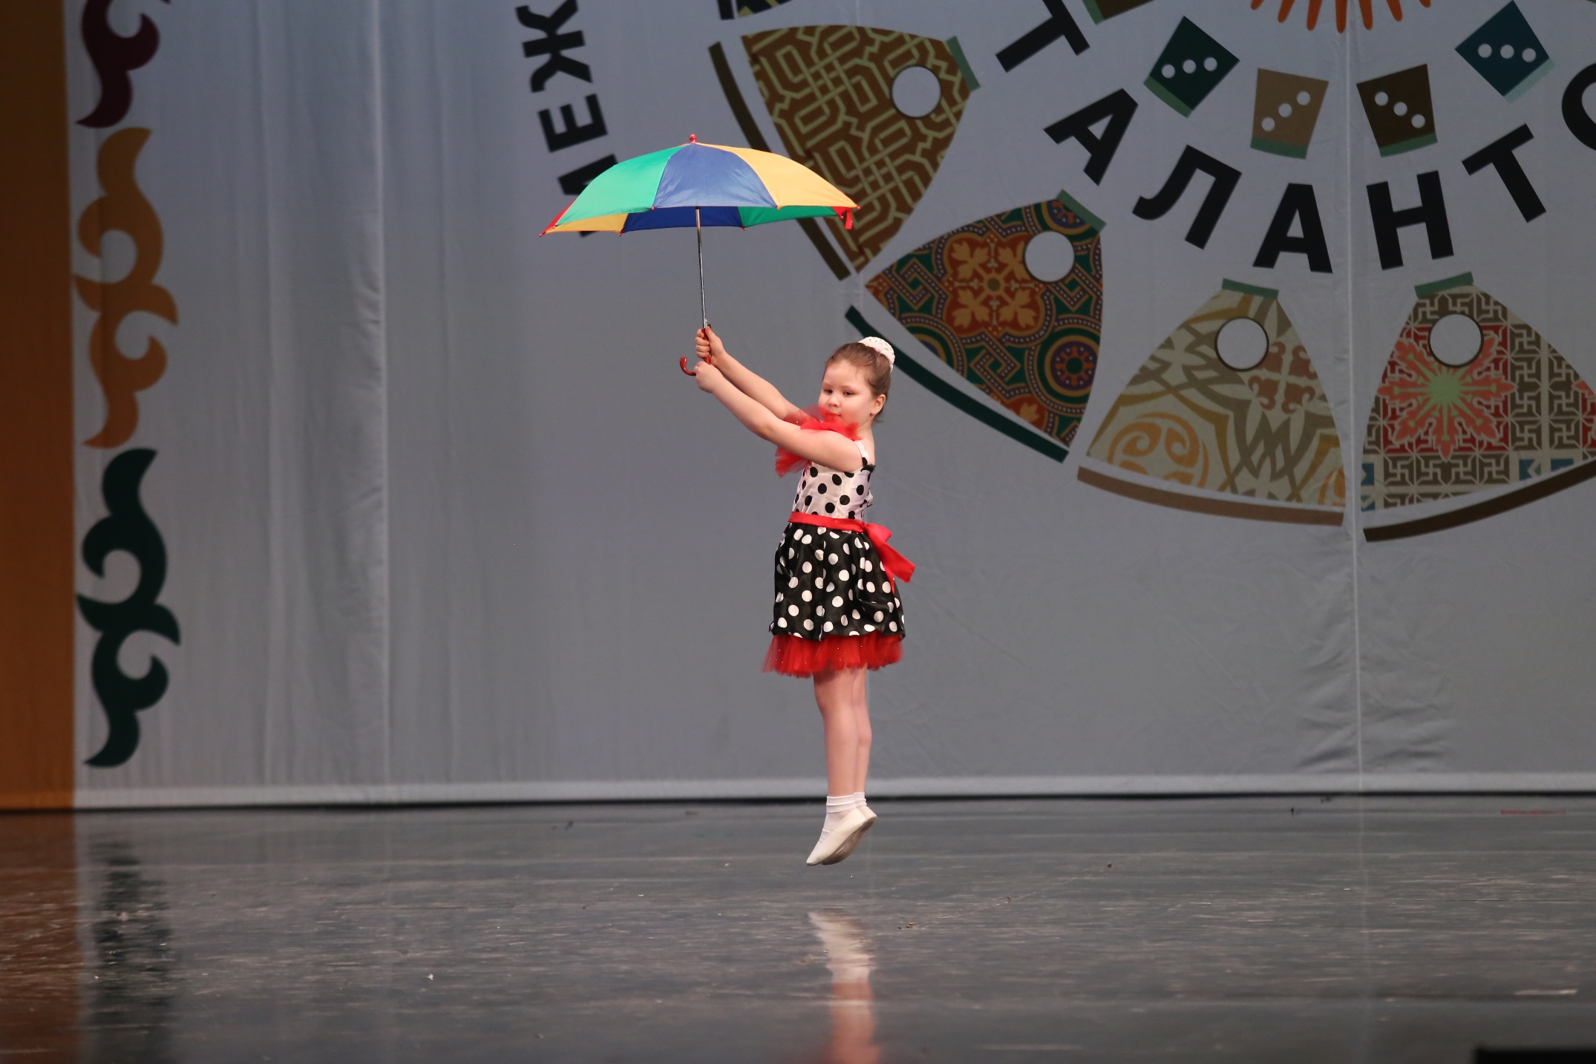В ДК «Алюминщиков» прошел международный конкурс-фестиваль «Планета талантов». Наш город представляла Сатина София воспитанница объединения «Второе дыхание». Самая маленькая участница 4 лет бесстрашно вышла на большую сцену. Дебютное выступление вызвало волну умиления. Зрители громко аплодировали и скандировали «Молодец»! Волнение переполняло маму малышки и хореографа, а сама Сонечка, забежав за кулисы после выступления сказала: «Ничуть не страшно! Я хочу еще!»

Первый опыт принес Софии призовое место - диплом II степени.

Такая маленькая девочка в таком большом мире искусства!

Пожелаем Соне новых побед, ярких воспоминаний и море оваций!!!